**講究情境美食  
用對待藝術品的心情烹調  
自然、樸拙、優雅  
盡嚐日本料理之美**

**全新推出日本料理‧套餐即日起特價供應**

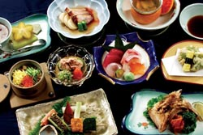

**松 套餐每客 600 500元**

**竹 套餐每客 800 700元**

**蘭 套餐每客 600 850元**

**梅 套餐每客 1200 1000元**

**另 有 各 項 單 點 美 食  
營業時間：11:00～14:00　 17:00～21:00  
地　　址：台北市美食街100 TEL:(02) 23456789**

**憑劵9折優惠**

**憑劵9折優惠**